1/ Les volcans

Définition : Un volcan est une ouverture de la croûte terrestre (une sorte de soupape de sécurité) à travers laquelle s’échappent du magma (température de 1000°C environ), des roches solides, des gaz toxiques et des cendres.  A mesure que la chaleur et la pression augmentent dans le réservoir de magma, les gaz augmentent de volume et entraînent une éruption.  En se refroidissant, les coulées de lave se solidifient et deviennent de la roche volcanique.  A chaque éruption, la taille du cône volcanique augmente. | 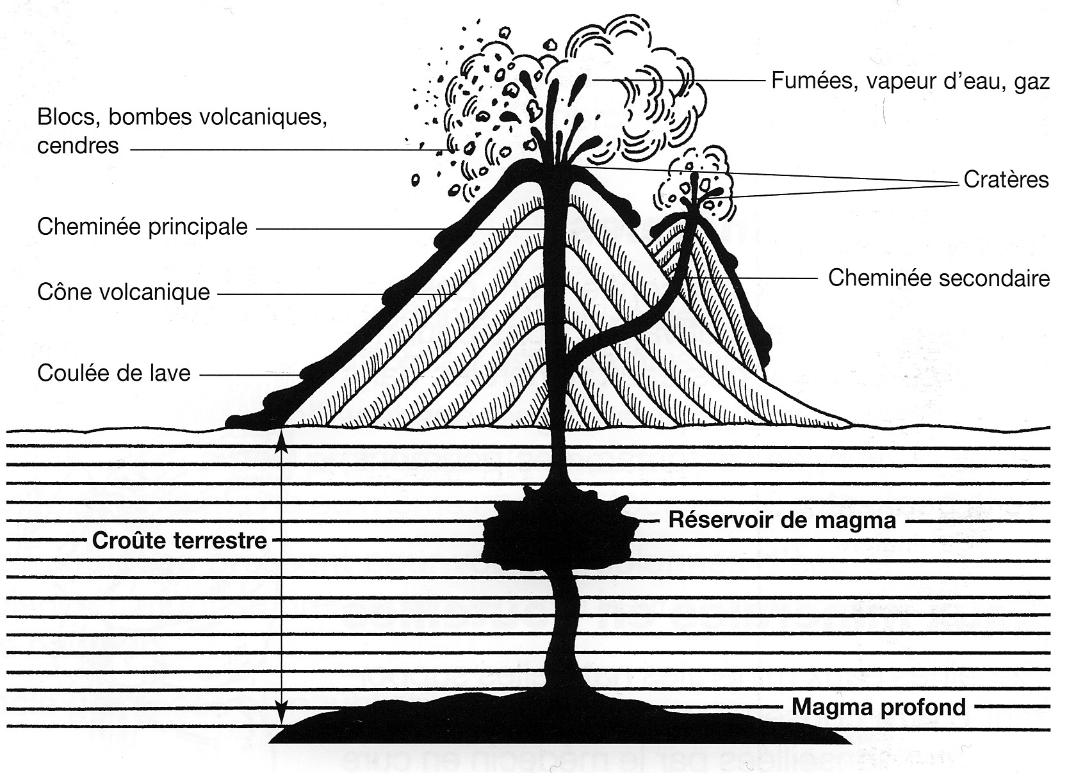
2/ Il existe deux types d’éruptions volcaniques…

Selon la nature chimique du magma, on distingue deux types d’éruption :

- Une éruption effusive se caractérise par l'émission de laves fluides qui se répandent à la surface d'un volcan. Le plus souvent, le volcan prend la forme d’un cône.

- Une éruption explosive éjecte, dans l’atmosphère, du gaz et des fragments de lave sous forme de cendres volcaniques. Les cendres ainsi que des blocs de lave de toutes tailles peuvent être projetés à plusieurs dizaines de kilomètres.

Photographie d’une éruption effusive Photographie d’une éruption explosive

